LABVİEW PROGRAMINDA NESNE TAKİBİNE GÖRE RENK BELİRLEME VE FOTOĞRAF ÇEKME

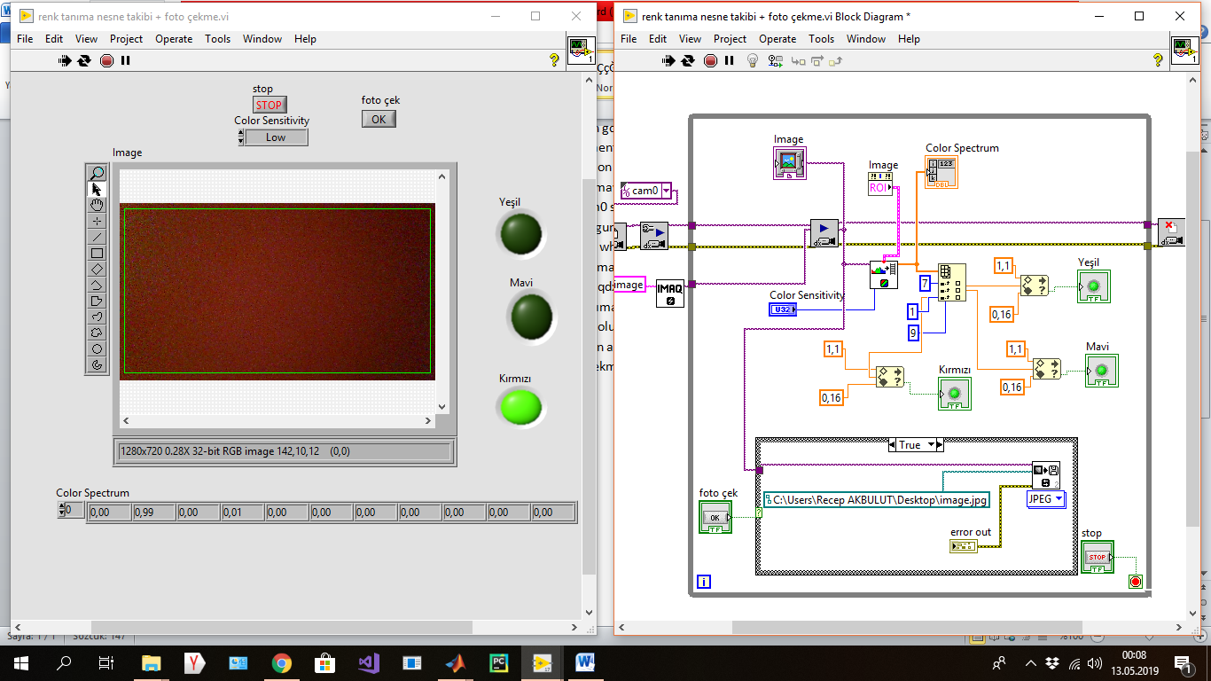Labview programında bilgisayar kamerasından görüntü alabilmek için ilk önce vision and motion development modulü national instruments sitesinden indirmekle başladık.İndirdikten sonra gerekli setupları yaptık ve labviewde vision and motion modulü geldiğini gördük.Gerekli araştırmalarımızdan sonra yapmaya başladık.Block Diagramda ımaqdx open camerayı aldık ve camera control moddan cam0 seçtik ve kameradan görüntü almaya başardık. Imaqdx open camerayı ımaqdx configure graba bağlayarak görüntüde işlem yapmayı sağladık.Imaqdx grab ekleyerek bunu while döngüsüne aldık ve görüntünün sürekli canlı olarak kalmasını sağladık.Imaqdx grabın ımage out kısmına image display ekledik ve görüntüyü aktardık.Imaq create ekleyerek ımaqdx grabın ımage in kısmına bağlayarak son görüntünün kalmasını sağladık.Image displayı ımaqdx colorlearna bağlayarak görüntüde hangi renklerde nesne takibi yapacağımızı dizi oluşturarak sağladık.Diziye range modülü ekleyerek belirlediğimiz rengin dalga boylarının alt ve üst limitlerini belirledik.Ayrıca case döngüsü oluşturarak görüntü varsa fotoğraf çekmeye çalıştık.Son olarak devreyi ımaqdx close kameraya bağlayarak sonlandırdık.

Şekil -labview uygulamasında görünümü

TIP MÜHENDİSLİĞİ %30 I.ÖĞRETİM

Recep AKBULUT 2014010235064

Mertcan YUMUŞAK 2014010235035